

2016-2022年中国区块链技术市场深度调查研究报告

www.chyxx.com

什么是行业研究报告
行业研究是通过深入研究某一行业发展动态、规模结构、竞争格局以及综合经济信息等，为企业自身发展或行业投资者等相关客户提供重要的参考依据。
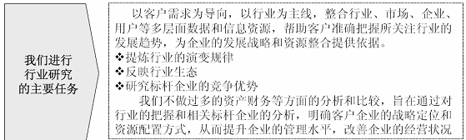
企业通常通过自身的营销网络了解到所在行业的微观市场，但微观市场中的假象经常误导管理者对行业发展全局的判断和把握。一个全面竞争的时代，不但要了解自己现状，还要了解对手动向，更需要将整个行业系统的运行规律了然于胸。
行业研究报告的构成
一般来说，行业研究报告的核心内容包括以下五方面：
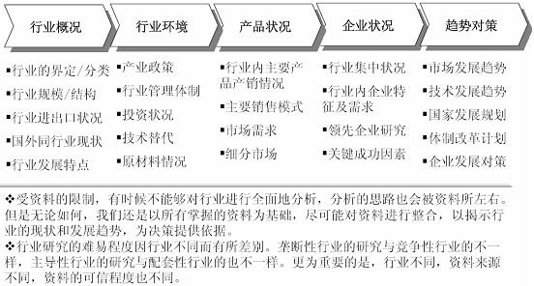
行业研究的目的及主要任务
行业研究是进行资源整合的前提和基础。
对企业而言，发展战略的制定通常由三部分构成：外部的行业研究、内部的企业资源评估以及基于两者之上的战略制定和设计。
行业与企业之间的关系是面和点的关系，行业的规模和发展趋势决定了企业的成长空间；企业的发展永远必须遵循行业的经营特征和规律。
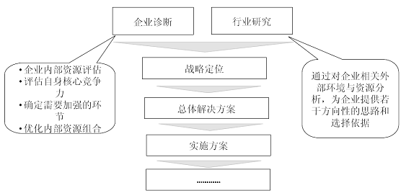
行业研究的主要任务：
解释行业本身所处的发展阶段及其在国民经济中的地位
分析影响行业的各种因素以及判断对行业影响的力度
预测并引导行业的未来发展趋势
判断行业投资价值
揭示行业投资风险
为投资者提供依据

2016-2022年中国区块链技术市场深度调查及发展趋势研究报告
【出版日期】2016年
【交付方式】Email电子版/特快专递
【价 格】纸介版：7000元 电子版：7200元 纸介+电子：7500元
【报告编号】R436517
【报告链接】http://www.chyxx.com/research/201608/436517.html

报告目录：
所谓区块链技术，也被称之为分布式账本技术，是一种互联网数据库技术，其特点是去中心化、公开透明，让每个人均可参与数据库记录。
早是比特币的基础技术，目前世界各地均在研究，可广泛应用于金融等各领域。
用通俗的话阐述：如果我们把数据库假设成一本账本，读写数据库就可以看做一种记账的行为，区块链技术的原理就是在一段时间内找出记账最快最好的人，由这个人来记账，然后将账本的这一页信息发给整个系统里的其他所有人。这也就相当于改变数据库所有的记录，发给全网的其他每个节点，所以区块链技术也称为分布式账本（distributed ledger）。
5月25日，“平安宣布加入全球区块链联盟R3，为首个来自中国的成员”的消息不胫而走，区块链概念个股飞天诚信当天开盘一字涨停。
区块链，这是当下的热词。麦肯锡的研究表明，区块链技术,是继蒸汽机、电力、信息和互联网科技之后,目前最有潜力触发第五轮颠覆性革命浪潮的核心技术。
过去两年,位于硅谷和纽约的区块链技术公司成为了各风投基金竞相追捧的热门项目。仅2015年,全球范围内投资在比特币和区块链相关的初创公司的风投资金规模就达到了约4.8亿美元,2016年第一季度已达到1.6亿美元
区块链技术的增长趋势
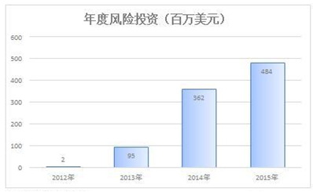
中国智研咨询发布的《2016-2022年中国区块链技术市场深度调查及发展趋势研究报告》共十四章。首先介绍了区块链技术行业市场发展环境、区块链技术整体运行态势等，接着分析了区块链技术行业市场运行的现状，然后介绍了区块链技术市场竞争格局。随后，报告对区块链技术做了重点企业经营状况分析，最后分析了区块链技术行业发展趋势与投资预测。您若想对区块链技术产业有个系统的了解或者想投资区块链技术行业，本报告是您不可或缺的重要工具。
本研究报告数据主要采用国家统计数据，海关总署，问卷调查数据，商务部采集数据等数据库。其中宏观经济数据主要来自国家统计局，部分行业统计数据主要来自国家统计局及市场调研数据，企业数据主要来自于国统计局规模企业统计数据库及证券交易所等，价格数据主要来自于各类市场监测数据库。
第一章 区块链技术相关概述
1.1 区块链技术综述
1.1.1 区块链定义
1.1.2 区块链的本质
1.1.3 区块链的工作原理
1.1.4 区块链的发展历程
区块链的发展
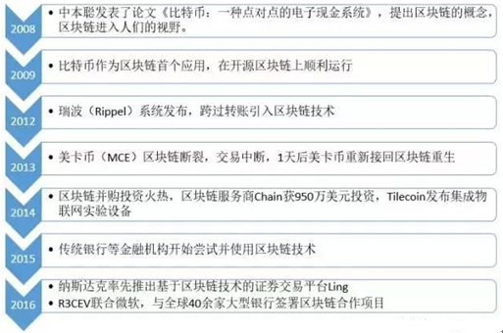
1.2 区块链的分类
1.2.1 公有链
1.2.2 私有链
1.2.3 联盟链
1.3 区块链技术特征
1.3.1 去中心化
1.3.2 去中介信任
1.3.3 数据库可靠
1.3.4 开源性就可编程性
1.4 区块链技术应用层次
1.4.1 区块链1.0
1.4.2 区块链2.0
1.4.3 区块链3.0
1.5 区块链产业链分析
1.5.1 区块链产业链结构
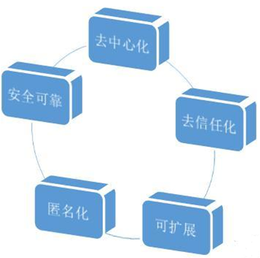
1.5.2 区块链产业链分析
1.5.3 区块链产业链生态
第二章 2014-2016年国际区块链技术发展深入分析
2.1 2014-2016年国际区块链技术发展分析
2.1.1 市场发展阶段
2.1.2 市场参与主体
2.1.3 市场参与途径
2.2 2014-2016年国际区块链技术应用状况分析
2.2.1 应用监管政策
2.2.2 市场应用规模
区块链可能的应用
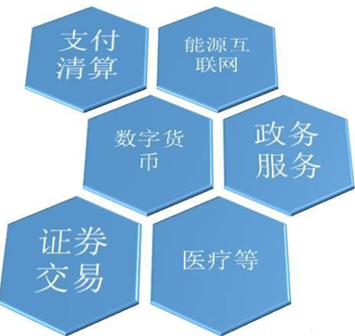
2.2.3 平台化应用加速
2.2.4 产业层级初现
2.3 2014-2016年国际区块链技术合作案例分析
2.3.1 R3CEV
2.3.2 Linq
2.3.3 IBM
2.3.4 Hyperledger
2.4 2014-2016年美国区块链技术发展分析
2.4.1 政府布局区块链发展
2.4.2 推进各州的许可选择
2.4.3 区块链技术应用现状
2.5 2014-2016年英国区块链技术发展分析
2.5.1 政府支持区块链发展
2.5.2 区块链技术开发现状
2.5.3 分布式账本技术应用
2.5.4 区块链技术发展机遇
2.6 2014-2016年其他国家区块链技术发展分析
2.6.1 德国
2.6.2 西班牙
2.6.3 加拿大
2.6.4 澳大利亚
第三章 2014-2016年中国区块链技术发展全面分析
3.1 2014-2016年中国区块链技术市场发展综述
3.1.1 研究联盟成立
3.1.2 各地研究现状
3.1.3 标准化需求高
3.2 2014-2016年中国区块链技术市场发展基础
3.2.1 互联网金融奠定基础
3.2.2 IT巨头积极布局
3.2.3 成本优势明显
3.3 2014-2016年中国区块链技术市场应用现状
3.3.1 市场发展阶段
3.3.2 发展孵化器
3.3.3 企业产业链布局
3.3.4 市场运行现状
3.3.5 市场运行态势
3.4 2014-2016年中国区块链技术实践项目分析
3.4.1 井通科技
3.4.2 小蚁众筹
3.4.3 万象区块链实验室
3.5 中国区块链技术发展存在的问题
3.5.1 区块链硬件难关
3.5.2 商业模式非全能
3.5.3 统一标准的缺失
3.5.4 区块链技术问题
3.6 中国区块链技术发展策略分析
3.6.1 提升软硬件实力
3.6.2 制定统一标准
3.6.3 健全监管制度
第四章 2014-2016年区块链技术系统框架分析
4.1 区块链技术系统框架概述
4.1.1 系统框架构成
4.1.2 区块链技术场景
4.1.3 区块链系统阶段
4.2 区块链技术基础设施构成框架
4.2.1 芯片与计算机
4.2.2 矿场
4.2.3 矿池
4.2.4 云算力
4.3 区块链技术算力分析
4.3.1 区块链计算能力概述
4.3.2 计算机算力加速提升
4.3.3 加速大数据行业发展
4.3.4 算力市场竞争加速
4.4 区块链技术层分析
4.4.1 技术层项目
4.4.2 数据层
4.4.3 网络层
4.4.4 共识层
4.4.5 激励层
4.4.6 合约层
4.5 区块链应用层分析
4.5.1 基础技术层应用
4.5.2 平台层应用
4.5.3 软件应用分析
4.5.4 硬件应用分析
第五章 2014-2016年支付领域区块链技术应用分析
5.1 区块链与传统支付模式比较分析
5.1.1 传统支付模式的特点
5.1.2 区块链支付模式特征
5.1.3 区块链支付模式优势
5.2 2014-2016年支付清算区块链领域应用分析
5.2.1 区块链跨境支付特征
5.2.2 跨境支付市场参与主体
5.2.3 跨境支付领域应用现状
5.2.4 跨境支付业务市场规模
5.2.5 跨境支付领域应用案例
5.2.6 区块链清算市场应用态势
5.3 跨境支付区块链发展面临的挑战及发展策略分析
5.3.1 跨境支付存在的难点
5.3.2 区块链支付面临的挑战
5.3.3 区块链支付发展战略
第六章 2014-2016年数字货币领域区块链技术应用深入分析
6.1 数字货币相关概述
6.1.1 数字货币的定义
6.1.2 与其他货币对比
6.1.3 数字货币的种类
6.1.4 数字货币的形式
6.1.5 数字货币优缺点
6.2 比特币与区块链关系分析
6.2.1 比特币发展历史
6.2.2 比特币的生成
6.2.3 比特币进入主流社会
6.2.4 比特币交易与区块链形成
6.3 央行数字货币实现形式分析
6.3.1 央行数字货币与比特币的区别
6.3.2 区块链应用于央行数字货币
6.3.3 央行数字货币设计思想分析
6.3.4 央行区块链数字货币发展意义
6.4 2014-2016年区块链在货币体系应用分析
6.4.1 区块链数字货币体系
6.4.2 区块链是关键技术
6.4.3 数字货币发展趋势
6.5 数字货币区块链应用存在的难题及发展方向分析
6.5.1 数字货币发展技术存在的问题
6.5.2 数字货币市场存在的风险
6.5.3 数字货币区块链技术发展方向
第七章 2014-2016年金融领域区块链技术应用发展分析
7.1 2014-2016年区块链在金融市场应用现状
7.1.1 市场发展阶段
7.1.2 技术应用特征
7.1.3 应用领域广泛
7.2 2014-2016年区块链在金融市场应用生态
7.2.1 加密电子货币生态
7.2.2 传统金融生态
7.2.3 金融服务区块链生态
7.2.4 分布式总账生态
7.3 2014-2016年区块链在银行业应用分析
7.3.1 成立区块链联盟R3
7.3.2 银行积极投资区块链
7.3.3 银行业区块链应用现状
7.3.4 银行业区块链应用机遇
7.3.5 银行业区块链应用挑战
7.3.6 银行业区块链发展策略
7.4 2014-2016年区块链在证券业应用分析
7.4.1 证券交易系统
7.4.2 证券交易应用
7.4.3 证券交易与发行
7.5 2014-2016年区块链在保险业应用分析
7.5.1 创新人身保险行业
7.5.2 改变P2P保险模式
7.5.3 区块链的应用案例
7.5.4 区块链保险的创新
7.5.5 保险市场投资热点
7.6 2014-2016年区块链在股权众筹领域应用分析
7.6.1 股权登记管理
7.6.2 股权转让流通
7.6.3 众筹合约分析
第八章 2014-2016年物联网领域区块链技术应用全面分析
8.1 区块链对物联网发展的作用
8.1.1 帮助物联网落地
8.1.2 提供物联网安全服务
8.1.3 提升设备运营长久性
8.1.4 智能设备成为独立个体
8.1.5 降低成本提升优化效率
8.2 2014-2016年区块链物联网技术开发进展
8.2.1 去中心物联网模型
8.2.2 工业物联网方案
8.2.3 物联网共享方案
8.3 2014-2016年物联网区块链发展现状
8.3.1 物联网各领域收入结构
8.3.2 区块链物联网商用态势
8.3.3 区块链物联网市场布局
8.3.4 区块链物联网应用场景
第九章 2014-2016年医疗领域区块链技术应用分析
9.1 区块链应用对医疗市场的积极意义
9.1.1 管理医疗大数据
9.1.2 人口健康管理
9.1.3 保护患者隐私
9.2 医疗领域区块链应用范围
9.2.1 电子健康病例
9.2.2 DNA钱包
9.2.3 比特币支付
9.2.4 药品防伪
9.2.5 蛋白质折叠
9.3 2014-2016年区块链医疗市场应用
9.3.1 Gem区块链网络基础设施
9.3.2 医疗记录及数据管理应用
9.3.3 Philips区块链实验室
9.3.4 医疗健康数据存储和保护
9.4 2014-2016年区块链医疗市场投资
9.4.1 智能健康合同
9.4.2 点对点保险
9.4.3 量化自数据标准
第十章 2014-2016其他领域区块链技术应用发展分析
10.1 公证类行业
10.1.1 市场应用概述
10.1.2 市场参与主体
10.1.3 应用规模分析
10.1.4 公证应用前景
10.2 数字版权行业
10.2.1 区块链注册优势
10.2.2 区块链注册态势
10.2.3 国际版权专利布局
10.2.4 中国版权专利现状
10.2.5 市场发展趋势
10.3 智慧政府领域
10.3.1 区块链参与优势
10.3.2 信息管理应用
10.3.3 能源零售市场
10.3.4 投票领域应用
10.4 自治社会领域应用
10.4.1 区块链应用阶段
10.4.2 财务审计应用
10.4.3 慈善领域应用
10.4.4 存储领域应用
10.4.5 共享经济应用
10.4.6 在线音乐应用
10.4.7 资产登记应用
10.4.8 物流领域应用
第十一章 2014-2016年国际区块链技术领先企业分析
11.1 Factom
11.1.1 企业发展概况
11.1.2 企业发展优势
11.1.3 市场合作分析
11.1.4 数据公证流程
11.1.5 企业融资状况
11.2 Ethereum
11.2.1 企业发展概况
11.2.2 智能合约龙头
11.2.3 区块链应用分析
11.2.4 企业融资状况
11.3 Chain
11.3.1 企业发展概况
11.3.2 区块链应用特征
11.3.3 区块链应用现状
11.3.4 企业融资状况
11.4 Ripple
11.4.1 企业发展概况
11.4.2 区块链支付优势
11.4.3 企业合作规模
11.4.4 企业融资状况
11.5 DAH
11.5.1 企业发展概况
11.5.2 区块链平台分析
11.5.3 企业融资状况
第十二章 2014-2016年中国区块链技术重点企业分析
12.1 太一云科技
12.1.1 企业发展概况
12.1.2 区块链业务分析
12.1.3 太一技术框架
12.1.4 区块链发展优势
12.2 安存正信
12.2.1 企业发展概况
12.2.2 企业合作分析
12.2.3 企业发展动态
12.3 广电运通
12.3.1 企业发展概况
12.3.2 区块链产业布局
12.3.3 经营效益分析
12.3.4 业务经营分析
12.3.5 财务状况分析
12.3.6 未来前景展望
12.4 恒生电子
12.4.1 企业发展概况
12.4.2 区块链业务布局
12.4.3 经营效益分析
12.4.4 业务经营分析
12.4.5 财务状况分析
12.4.6 未来前景展望
12.5 飞天诚信
12.5.1 企业发展概况
12.5.2 主营业务构成
12.5.3 区块链业务布局
12.5.4 经营效益分析
12.5.5 业务经营分析
12.5.6 财务状况分析
12.5.7 未来前景展望
第十三章 2014-2016年区块链技术投融资分析
13.1 2014-2016年区块链行业投融资分析
13.1.1 市场投资行为
13.1.2 市场投资总额
比特币/区块链年度风投资金规模
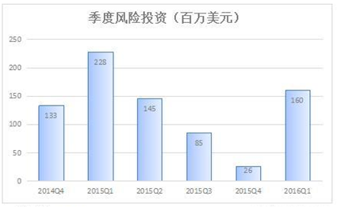
13.1.3 融资资金来源
13.2 2014-2016年区块链行业投资融资特征分析
13.2.1 投资领域分析
13.2.2 投资地域分析
13.2.3 投资重心分析
13.3 2014-2016年区块链投资布局分析
13.3.1 各国政府投资
13.3.2 企业投资布局
13.3.3 机构投资布局
13.4 2014-2016年区块链投资机会分析
13.4.1 投资机会领域
13.4.2 投资空间分析
13.4.3 产业结合投资点
13.5 2014-2016年区块链投资风险分析
13.5.1 技术层面风险
13.5.2 政策风险分析
13.5.3 商业化的风险
13.6 2014-2016年区块链产业投资建议
13.6.1 政策层面
13.6.2 技术层面
13.6.3 资本层面
第十四章 2016-2022年区块链技术投资前景及发展趋势分析（ZY GXH）
14.1 区块链发展前景分析
14.1.1 产业前景展望
14.1.2 市场需求前景
14.1.3 市场应用前景
14.1.4 新型区块链创新
14.2 区块链发展趋势分析
14.2.1 新应用方案
14.2.2 联盟趋势
14.2.3 风险基金投资
14.3 2016-2022年区块链产业预测分析
14.3.1 2016-2022年区块链容量规模预测
14.3.2 2016-2022年区块链应用规模预测 （ZY GXH）
图表目录 ：
图表 区块链数据结构
图表 区块链的去中心化结构
图表 区块链的非对称加密
图表 区块链工作流程
图表 区块链下的金融体系与传统模式对比
图表 2009-2016年区块链发展重大事件梳理
图表 区块链按参与对象范围和关系的不同分类
图表 区块链产业链
图表 区块链产业链生态
图表 区块链应用阶段
图表 全球区块链技术市场参与主体分布
图表 部分各国大型金融企业在区块链领域布局状况
图表 全球部分国家对比特币的监管态度
图表 部分国家央行或重要金融机构对区块链的重视
图表 2011-2016年全球比特币价格涨幅
图表 2012-2015年数字货币/区块链融资金额
图表 2015年数字货币/区块链融资事件地域分布图
图表 2015年数字货币/区块链融资金额地域分布图
图表 2015年数字货币/区块链行业公司融资金额分布
图表 2015年数字货币/区块链行业公司融资次数分布
图表 区块链开发平台参与主体及平台状况对比分析
图表 海外区块链产业应用层级
图表 R3联盟的豪华阵容
图表 中国区块链研究联盟部分参会机构代表
图表 中国区块链研究联盟部分参会机构代表（浙江地区）
图表 2010-2014年中国第三方支付市场规模
图表 2014-2015年BAT成立的直销银行及其业务模式、产品特征分析
图表 互联网保险蓬勃发展
图表 国内区块链技术公司布局层面一览
图表 国内服务商是公司的相关区块链公司
图表 井通生态网
图表 小蚁产品线
图表 区块链部分领域吞吐量速率比较
图表 区块链层次框架
图表 区块链技术层详细体系
图表 区块链技术发展阶段
图表 区块链产业链各环节
图表 区块链矿池算力占比
图表 区块由区块头与区块主体组成
图表 区块头的内容
图表 区块主体的内容
图表 merkle树示例
图表 对称加密与非对称加密对比分析
图表 数字签名方案
图表 中央网络系统及对等网络系统对比分析
图表 不同共识机制的优缺点对比
图表 智能合约结构
图表 智能合约示例
图表 智能合约在共享账本上处理信息、控制资产
图表 2014-2016年Blockstream获融资轮数及金额
图表 Factom整体的工作体系
图表 Factom对业务环节的执行确认
图表 Factom保存数据永久性
图表 Factom在记录保管领域市场影响力份额
图表 基于信任的中心化数据交互模式
图表 中心化和去中心化模式对比
图表 Stripe的支付费用选项比较
图表 部分主要国际支付公司对区块链的探索和实践
图表 Ripple网络中交易比例占比前三大货币
图表 2013-2023年全球跨境支付业务市场规模
图表 Ripple支付模式与传统支付模式对比分析
图表 当前的数字货币体系及特点
图表 2009-2016年比特币全网算力
图表 比特币支付地图
图表 比特币的交易流程
图表 比特币区块链开采出的区块
图表 2009-2016年比特币挖矿难度系数
图表 数字货币相较纸币的优势
图表 各国数字货币进展现状
图表 基于区块链的数字货币发行流程
图表 金融行业的区块链应用仍处于探索阶段
图表 区块链技术更适合简单高频的金融业务
图表 全球加密电子货币生态布局
图表 全球加密电子货币相关公司
图表 全球传统金融生态布局
图表 传统金融生态相关公司
图表 金融服务区块链生态
图表 金融服务区块链相关公司
图表 全球分布式总账生态布局
图表 全球分布式总账相关公司
图表 区块链工作流程
图表 Linq股权时间轴
图表 区块链应用于证券结算和清算领域
图表 区块链在股权/有价证券交易所领域应用比较
图表 区块链参与保险业步骤
图表 保险业区块链技术基础框架
图表 基于区块链的股权转让
图表 区块链众筹合约示例
图表 2012-2015年物联网收入结构
图表 传统中心化物联网缺点及发展缓慢原因
图表 1950-2050年全球物联网连接数发展趋势
图表 公证和知识产权类公司
图表 2015-2019年Everledger钻石认证数据预测
图表 区块链上的快递物流追踪
图表 2013-2015年Factom在记录保管领域市场份额
图表 Factom利用比特币区块链做数据公证
图表 2015年Factom获融资轮数及融资金额
图表 基于以太坊区块链产生多领域应用状况
图表 2014-2015年Chain公司获融资轮数及金额
图表 2012-2015年Ripple公司获融资轮数及金额状况
图表 2016年DAH公司获融资轮数及金额状况
图表 广电运通公司业务设计领域
图表 2015年飞天诚信主营业务构成
图表 未来3-5年金融服务领域创新影响力占比
图表 未来3-5年有效防止支付欺诈行为创新影响力占比
图表 2014-2016年全球区块链VC资本季度投资
图表 2012-2015年全球比特币/区块链融资金额
图表 2014-2016年全球区块链领域风投总额
图表 2014-2016年全球区块链领域风头平均交易规模
图表 2015年全球区块链领域所有额度融资分布
图表 2015年全球25万美元以上融资分布
图表 2015年全球前11大比特币和区块链融资公司
图表 2015年全球前11大区块链融资企业对比分析
图表 2015年全球区块链融资事件地域分布
图表 2015年全球区块链融资金额地域分布
图表 2015年全球投资集中度及风投总额
图表 2015-2016年区块链“货币类”及“非货币与综合类”创投比例
图表 全球在区块链领域最具影响力的十家投资公司
图表 区块链应用时间表
图表 2013-2016年比特币领域童子并购所处阶段汇总
图表 区块链相关企业被投资额分布图
图表 区块链应用投资领域
图表 2016-2022年区块链容量规模预测

市场行业报告相关问题解答
1、客户
我司的行业报告主要是客户包括企业、风险投资机构、资金申请评审机构申请资金或融资者、学术讨论等需求。
2、报告内容
我司的行业报告内容充实，报告包括了行业产品定义、行业发展现状（产品产销量、产品生产技术等）、行业发展最新动态以及行业发展趋势预测等。对购买者认识和投资该行业起到初级作用。
3、报告重点倾向
我司的行业报告重点倾向主要包括：行业相关数据、行业企业数据、行业市场相关数据等。报告侧重点略有差异，具体情况看报告结构目录。
4、我们的团队
我们的团队人员组成各高校的知名导师、行业高管的人员和经验丰富的市场调查人员。
我们的团队人员对客户需求定位精准，能抓住项目精华，以合适的文字图表和图形展示项目投资价值。对行业或具体产品的投资特性、市场规模、供求状况、行业竞争状况（结构与主要竞争企业）、发展趋势等进行分析和论证，寻求规律、发展机会、现存问题的解决方案、做大做强的对策等等。
我司研究员在信息、理念、创新思维上具有开拓性给客户服务提高到一个新的层次。
5、报告数据来源
我司报告数据主要采用国家统计数据，海关总署，问卷调查数据，商务部采集数据等数据库。其中宏观经济数据主要来自国家统计局，部分行业统计数据主要来自国家统计局及市场调研数据，企业数据主要来自于国统计局规模企业统计数据库及证券交易所等，价格数据主要来自于各类市场监测数据库。

区块链技术行业报告特点
区块链技术行业环境：我们的环境分析主要包括国外相关行业发展现状和趋势、行业相关政策法规整理以及国内宏观经济发展现状等。
区块链技术行业结构：我们行业结构分析主要包括产品市场消费需求结构、行业投资主体性质结构以及行业生产主体结构等等。
区块链技术行业市场：我们的行业市场分析对行业产品整个供求状态以数据或文字方式表述、对行业市场现状呈现的特点进行概述，并对行业市场未来发展趋势进行科学预测。
区块链技术行业企业：我们的行业企业分析主要包括行业企业发展历程、企业组织结构、企业相关财务数据和指标、企业竞争优劣势分析等。
区块链技术行业成长性：我们的行业成长性分析主要包括行业所属生命周期的位置，行业投资增长性，行业近几年发展速度情况以及未来市场增长速度等。
我司报告特色：在研究内容上突出全方位特色，报告以本年度最新数据的实证描述为基础，全面、深入、细致地分析各行业的市场供求、进出口形势、投资状况、发展趋势和政策取向以及主要企业的运营状况，提出富有见地的判断和投资建议；在形式上，报告以丰富的数据和图表为主，突出文章的可读性和可视性，避免套话和空话。报告附加了与行业相关的数据、政策法规目录、主要企业信息及行业的大事记等，为投资者和业界人士提供了一幅生动的行业全景图。
公司介绍
北京智研科研咨询有限公司是一家专业的调研报告、行业咨询有限责任公司，公司致力于打造中国最大、最专业的调研报告、行业咨询企业。拥有庞大的服务网点，公司高覆盖、高效率的服务获得多家公司和机构的认可。公司将以最专业的精神为您提供安全、经济、专业的服务。
公司致力于为各行业提供最全最新的深度研究报告，提供客观、理性、简便的决策参考，提供降低投资风险，提高投资收益的有效工具，也是一个帮助咨询行业人员交流成果、交流报告、交流观点、交流经验的平台。依托于各行业协会、政府机构独特的资源优势，致力于发展中国机械电子、电力家电、能源矿产、钢铁冶金、服装纺织、食品烟酒、医药保健、石油化工、建筑房产、建材家具、轻工纸业、出版传媒、交通物流、IT通讯、零售服务等行业信息咨询、市场研究的专业服务机构。经过智研咨询团队不懈的努力，已形成了完整的数据采集、研究、加工、编辑、咨询服务体系。能够为客户提供工业领域各行业信息咨询及市场研究、用户调查、数据采集等多项服务。同时可以根据企业用户提出的要求进行专项定制课题服务。服务对象涵盖机械、汽车、纺织、化工、轻工、冶金、建筑、建材、电力、医药等几十个行业。
A. 北京智研科信咨询有限公司于2008年注册成立，是国内较早开展竞争情报、市场调研、产业研究及专项研究为主的调查研究机构之一，凭借其专业的研究团队，先进的研究技术在此领域一直处于绝对的优势和领先地位：
a) 拥有全国百万家企业基础数据库
b) 全国各地分支网络和严格的调查控制流程，使我们有足够的知识和能力向客户提供高质量服务。
c) 超过200多个研究项目的成功案例
d) 研究领域覆盖能源、化工、机械、汽车、电子、医疗等诸多行业
e) 我们很荣幸的为工商银行、国家开发银行、麦肯锡、通用集团、波士顿咨询、三菱商事、中国农科院、同济大学、三星电子，松下电器、丸红株式会社海尔、美的等国内外知名企业和机构提供过咨询服务
B. 北京智研科信咨询有限公司调研（行业研究）说明
a) 行业研究部分智研咨询主要采用行业深度访谈和二手资料研究的方法：
b) 通过对厂商、渠道、行业专家，用户进行深入访谈，对相关行业主要情况进行了解，并获得相应销售和市场等方面数据。
c) 二手资料收集，对部分公开信息进行比较，参考用户调研数据，最终获得行业规模的数据。
d) 北京智研科信咨询有限公司具有获得一些非公开信息的渠道：
e) 政府数据与信息
f) 相关的经济数据
g) 行业公开信息
h) 企业年报、季报
i) 行业资深专家公开发表的观点
j) 精深严密的数理统计分析
我们的服务领域
产业 | 产品 | 技术 | 企业
产业环境 | 产品定义 | 技术现况 | 基本数据
市场区隔 | 占有率 | 技术关联 | 发展沿革
全球概况 | 应用市场规模 | 新产品技术动向 | 大事纪
产销状况 | 市场结构 | 替代技术 | 动大投资
产业特性 | 营销通路 | 专利 | 经营概况
吸引力 | 供需变化 | 标准 | 竞争优势
发展条件 | 产品关联 | 零组件 | 经营策略
发展轨迹 | 生命周期 | 技术层次 | 潜在竞争者
产业政策 | 竞争者 | 技术趋势...
竞争分析 | 成本结构
发展策略

